Міністерство освіти і науки України
Національний університет «Львівська політехніка»
Інститут комп’ютерних наук та інформаційних технологій
Кафедра автоматизованих систем управління



Звіт
до лабораторної роботи № 6
з дисципліни
Алгоритми і структури даних
на тему:
“ Збереження даних у динамічній пам’яті ”

Виконав: студент ОІ-12
Дробот Михайло
Прийняв: док.філософії, асистент каф. АСУ
Мельник Р.В.

Львів – 2023
Мета роботи: навчитися використовувати динамічну пам’ять для ефективного збереження та раціонального опрацювання даних програми; розширити та закріпити практичні вміння роботи з файлами.
Індивідуальне завдання:
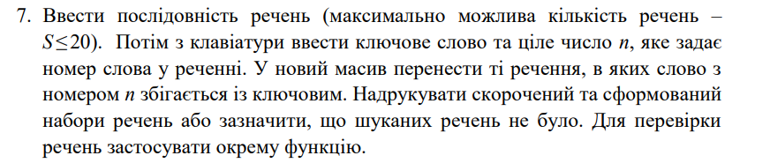
Варіант програми, в яку вводяться дані через клавіатуру:
#define _CRT_SECURE_NO_WARNINGS

#include<stdio.h>
#include<stdlib.h>
#include<string.h>

#define MAX 50

void getInfo(int* quan, int* keywordN, char* keyword);//ввід даних
char* AddToArr(const char* SentArr, char** finalArr, int* fArrSize);//додавання речення в результуючий масив
void ArrPrint(int* fArrSize, char** finalArr);//друк результуючого масиву
int Scheck(char* s, int keywordN, char* keyword);//перевірка речення
void FreeMem( char** arr2, int k1, int k2);//звільнення пам'яті

char** SentArr;

int main(void) {
system("chcp 1251");
char keyword[15], ** finalArr = NULL;
int quan = 0, keywordN = 0, fArrSize = 0;
getInfo(&quan, &keywordN, keyword);
for (int i = 0; i < quan; i++) {//обробка речень
char* s = (char*)malloc((strlen(SentArr[i]) + 1)*(sizeof(char)));
if (s == NULL)
puts("Немає місця в динамічній пам'яті\n");
else {
strcpy(s, SentArr[i]);//копіювання в динамічну пам'ять задля збереження рядка
if (Scheck(s, keywordN, keyword))//чи речення підходить за умовою
finalArr = AddToArr(SentArr[i], finalArr, &fArrSize);//додавання в масив
}
free(s);
}
ArrPrint(&fArrSize, finalArr);//друк масиву
FreeMem(finalArr, quan, fArrSize);
}

void getInfo(int* quan, int* keywordN, char* keyword) {
puts("Введіть кількість речень");
do {
scanf("%d", quan);
getchar();
if (*quan <= 0 || *quan > 20)
puts("невірне значення, спробуйте ще: ");
} while (*quan <= 0 || *quan > 20);
SentArr = (char**)malloc((char*)*quan);
char buf[MAX];
int k = 0;
while (k < *quan) {
gets(buf);
char* s = (char*)malloc((strlen(buf) + 1)*(sizeof(char)));
strcpy(s, buf);
SentArr[k] = s;
k++;
}
puts("Введіть ключове слово: ");
gets(keyword);
puts("Введіть номер слова: ");
do {
scanf("%d", keywordN);
if (*keywordN <= 0)
puts("Це не номер, спробуйте ще: ");
} while (*keywordN <= 0);
}

int Scheck(char* s, int keywordN, char* keyword) {
int n = 1;
char tab[] = " ,./?!";
char* w = strtok(s, tab);
if (strcmp(w, keyword) == 0 && n == keywordN)
return 1;
while (1) {
n++;
w = strtok(NULL, tab);
if (w == NULL)
return 0;
if (strcmp(w, keyword) == 0 && n == keywordN)
return 1;
}
}

char* AddToArr(const char* SentArr, char** finalArr, int* fArrSize) {
char** newArr = (char**)realloc(finalArr, sizeof(char*));
if (newArr) {
int i = 0;
for (; i < *fArrSize; i++)
newArr[i] = finalArr[i];
newArr[i] = SentArr;
}
(*fArrSize)++;
return newArr;
}

void ArrPrint(int* fArrSize, char** finalArr) {
if (*fArrSize > 0) {
puts("Відкорегований масив:");
for (int i = 0; i < *fArrSize; i++)
puts(finalArr[i]);
}
else
puts("Таких речень не було");
}
void FreeMem( char** arr2, int k1,int k2) {
for (int i = 0; i < k1; i++) {//звільнення пам'яті
free(SentArr[i]);
SentArr[i] = NULL;
free(*SentArr);
}
for (int i = 0; i < k2; i++) {//звільнення пам'яті
arr2[i] = NULL;
}
free(*arr2);
}
Результат виконання:
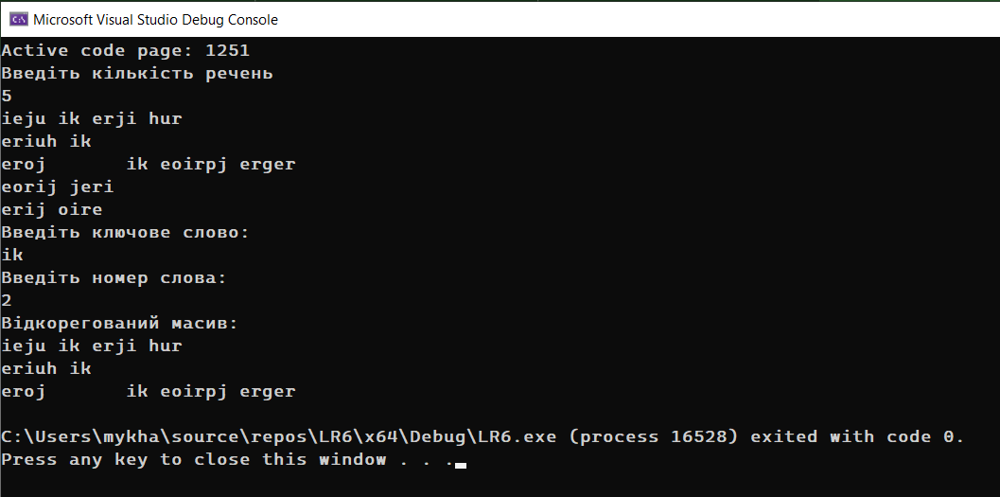
Варіант програми, який працює з файлом:
У цьому варіанті, вимагається щоб на початку файла було записано ключове слово, а за ним його номер, далі речення для опрацювання.
#define _CRT_SECURE_NO_WARNINGS

#include<stdio.h>
#include<stdlib.h>
#include<string.h>

#define MAX 50

FILE* file;
char fname[50];

int fileCheck(int argc, char** argv) {
system("chcp 1251");
if (argc != 1) { //можливе введення з консолі
strcpy(fname, argv[1]);
if (!(file = fopen(fname, "r")))
printf("Невірне ім\'я файла");
return 1;
}
else {//D:\example.txt
printf("Ім\'я файла: ");
for (int i = 0; i < 3; i++) {//перевірка файла на існування
gets(fname);
if (!(file = fopen(fname, "r"))) {
if (i == 2)
return 0;
printf("Невірне ім\'я файла, спробуйте ще: ");
}
else
return 1;
}
}
}

int fileChange() {
char *s, * keyword;
s = (char*)malloc(MAX + 1);
keyword = (char*)malloc(16);
int nKeyword = 0;
FILE* temp = fopen("D:\\temp.txt", "w");//створення робочого файла
fscanf(file,"%s",keyword);
fscanf(file,"%d", &nKeyword);
fgetc(file);
while (fgets(s, MAX + 1, file)) {
//*strchr(s, '\n') = '\0';
char *ws = (char*)malloc(strlen(s) + 1);
strcpy(ws, s);
if (Scheck(ws, nKeyword, keyword))
fputs(s,temp);
free(ws);
}
_fcloseall();
remove(fname);
rename("D:\\temp.txt", fname);
}

int Scheck(char* s, int nKeyword, char* keyword) {
int n = 1;
char tab[] = " ,./?!\n";
char* w = strtok(s, tab);
if (strcmp(w, keyword) == 0 && n == nKeyword)
return 1;
while (1) {
n++;
w = strtok(NULL, tab);
if (w == NULL)
return 0;
if (strcmp(w, keyword) == 0 && n == nKeyword)
return 1;
}
}

int main(int argc, char** argv) {
if (fileCheck(argc, argv)) {
fileChange();
puts("Файл опрацьовано");
}
return 0;
}
Результат виконання:
Текст файла до роботи програми:
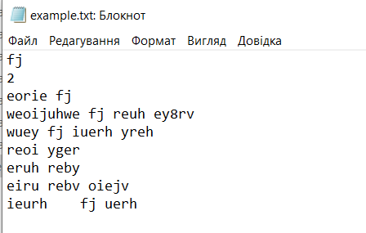
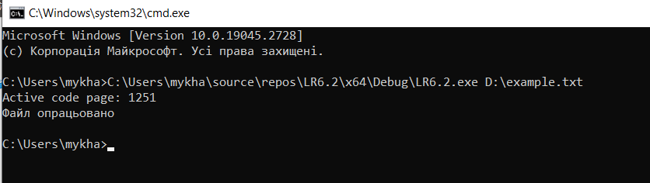
Вміст файла після роботи програми:
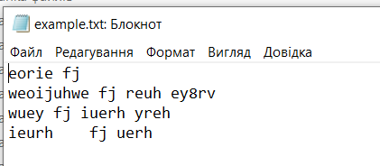
Висновок: під час виконання цієї лабораторної роботи я навчився використовувати динамічну пам’ять для ефективного збереження та раціонального опрацювання даних програми; розширив та закріпив практичні вміння роботи з файлами.

